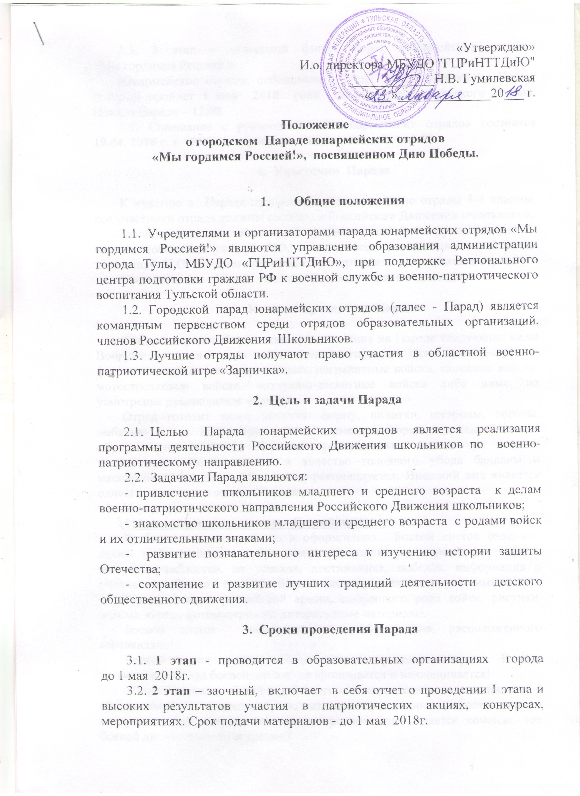

3.3. 3 этап – городской финал, парад юнармейских отрядов «Мы гордимся Россией!».
Юнармейские отряды, победители 2 этапа приглашаются на Парад, который пройдет 4 мая 2018 года на территории Тульского кремля. Начало Парада в 12.00.
3.4. Совещание с руководителями юнармейских отрядов состоится 19.04.2018 в 15.00 по адресу: г. Тула, ул. Революции, д.2, каб.50.

- Участники Парада

К участию в Параде приглашаются юнармейские отряды 3-4 классов, все участники отряда должны состоять в Российском движении школьников.
Заявки подаются в письменной форме на совещании руководителей. В заявке необходимо указать: ЦО, класс, список участников с указанием возраста, Ф.И.О. классного руководителя отряда или руководителя отряда.
Состав отряда – 13 – 15 человек. Во главе отряда – командир.

- Условия проведения Парада

Каждый отряд выбирает для представления на Параде следующие виды Вооруженных сил и рода войск: военно-воздушные силы, военно-морской флот, ракетные войска и артиллерия, пограничные войска, танковые войска, мотострелковые войска, воздушно-десантные войска либо иные, на усмотрение руководителя отряда.
Отряд готовит знаки отличия: форму, пилотки, шевроны, погоны, эмблемы и т.д. Единообразие всех элементов формы одежды (включая обувь) приветствуется. Длинные распущенные волосы у девочек недопустимы. Использование в качестве головного убора банданы и маскировочной краски на лицо не рекомендуется. Внешний вид является одним из критериев оценки участников Парада.
Парад проводится в 3 этапа:
1 этап – домашнее задание «Боевой листок»
Требование к содержанию и оформлению. Боевой листок содержит девиз, информацию о выбранном виде войск, о юнармейском отряде, заслугах участников, их успехах, достижениях, победах, информация о редколлегии боевого листка). Боевой листок может содержать символику и атрибутику России, российской армии, выбранного рода войск; рисунки, эскизы, карты, фотоматериалы, литературные материалы.
Боевой листок выполняется на 0,5 ватмана, расположенного вертикально!
Боевой листок сдается за один день до проведения Парада. В день проведения Парада боевой листок не принимается и не оценивается!
Жюри оценивает общий вид боевого листка, содержание, эстетичность и оригинальность оформления, соответствие теме, наличие дополнительного материала. При подведении итогов предпочтение отдается команде, где боевой листок выполнен детьми!
Оценка за боевой листок идёт в общий зачёт выступления.
2 этап – парад отрядов
Порядок выступления:
Командир выстраивает отряд в одну шеренгу.
Команды: «Отряд, в одну шеренгу – СТАНОВИСЬ!»
Сдача рапорта: «Равняйсь! Смирно! Равнение на середину!»
Подходит к командующему Парадом, останавливается за 2-3 шага.
Доклад: «Товарищ командующий Парадом! Юнармейский отряд (название произносится отрядом) к торжественному Параду построен! Наш девиз: (девиз произносится отрядом). Командир отряда (фамилия, имя)»
Командующий: «Вольно! Стать в строй!».
Командир отряда поворачивается кругом, командует «Вольно!» и возвращается на свое место.
Подает команды: «Отряд! Равняйсь! Смирно! На первый-второй – РАССЧИТАЙСЬ!» (отряд рассчитывается). «В две шеренги – СТРОЙСЯ!» «В одну шеренгу – СТРОЙСЯ!». Повороты на месте: «Нале-ВО!», «Напра-ВО!», «Кру-ГОМ!» (по два раза, последовательность произвольная).
По окончании поворотов отряд должен стоять в колонну по два в направлении движения для прохождения с речевкой и песней.
Прохождение с речевкой и песней. Последовательность команд (вариант): «Отряд! Равняйсь! Смирно! С речевкой, шагом – МАРШ!» (отряд исполняет речевку). «Песню, запе-ВАЙ!» (отряд исполняет песню). Допускаются другие команды в соответствии со Строевым Уставом ВС РФ.
После исполнения песни командир подводит отряд к исходной позиции и дает команду: «На месте! СТОЙ! Нале-ВО!»
«Равняйсь! Смирно! Равнение на середину!»
Подходит к командующему Парадом, останавливается за 2-3 шага.
Доклад: «Товарищ командующий Парадом! Юнармейский отряд центра образования №___ выступление закончил. Командир отряда (фамилия, имя)».
Жюри оценивает: внешний вид, повороты на месте, перестроения, исполнение речевки и песни, действия командира.
3 этап – игра по станциям:
1. Станция - «Интеллектуальная» (кроссворд посвящен 500-летию
Тульского кремля).
2. Станция - «Знаю! Умею! Действую!» (оказание первой помощи).
3. Станция – «От юнармейского отряда - к юнармии».
4. Станция – «Тула непобедимая!» (защита боевого листка).
5. Станция – «Споемте, друзья!» (песенная).

- Подведение итогов и награждение победителей Парада

По общей сумме баллов награждается юнармейский отряд, занявший 1 место.
Все юнармейские отряды – участники Парада награждаются дипломами, кубками и медалями по номинациям: «Лучшее представление рода войск», «Лучшая строевая подготовка», «Лучший боевой листок», «Самый дружный отряд», «Лучший командир юнармейского отряда». Оргкомитет оставляет за собой право увеличить количество номинаций.

- Обеспечение безопасности

Обеспечение безопасности при проведении мероприятия возлагается на методиста МБУДО «ГЦРиНТТДиЮ» Л.В. Бузину.
Ответственность за жизнь и здоровье детей в пути к месту проведения мероприятия и обратно, за соответствующую подготовку участников несут представители образовательных организаций, принимающих участие в мероприятии.
Руководителям особое внимание необходимо уделить:
- проведению предварительного целевого инструктажа участников с последующей записью в журнале установленного образца;
- организованной доставке участников к месту проведения мероприятия и к назначенному пункту после его окончания.
Ответственность за безопасность участников Парада юнармейских отрядов возлагается на представителей образовательных организаций, принимающих участие в мероприятии, в соответствии с действующим законодательством.

Приложение 1
к Положению о городском Параде юнармейских отрядов
«Мы гордимся Россией!», посвященном Дню Победы

Форма заявки

ЗАЯВКА
Просим включить отряд МБОУ «ЦО №…» в число участников городского Парада юнармейских отрядов «Мы гордимся Россией!», посвященного Дню Победы

№  п/п | ЦО | Название отряда
 | ФИО педагога
1. | ФИ участника
2.
…

Директор учреждения __________________ _______________________
подпись (ФИО)
_{Место печати}

Приложение 2
к Положению о городском Параде юнармейских отрядов
«Мы гордимся Россией!», посвященном Дню Победы

Заявление о согласии
на использование персональных данных

Я, ___________________________________________________________________________,
(Ф.И.О. законного представителя несовершеннолетнего гражданина)
в соответствии с требованиями ст.9 Федерального закона РФ от 27 июля 2006 года №152-ФЗ «О персональных данных», подтверждаю своё согласие на обработку муниципальным бюджетным учреждением дополнительного образования «Городской центр развития и научно-технического творчества детей и юношества» (далее – Оператор) персональных данных (фамилии, имени, отчества, даты и места рождения, адреса, наименования образовательной организации, класса (группы) моего(ей) несовершеннолетнего(ей) сына(дочери)
_____________________________________________________________________________
(Ф.И.О. несовершеннолетнего гражданина)

_____________________________________________________________________________
(документ, удостоверяющий личность несовершеннолетнего гражданина, серия, номер, кем и когда выдан)

Я согласен(а), что персональные данные моего(ей) несовершеннолетнего(ей) сына(дочери) будут использоваться при проведении городского Парада юнармейских отрядов «Мы гордимся Россией!», посвященного Дню Победы, а также для размещения итоговой информации на официальных сайтах управления образования администрации города Тулы и муниципального бюджетного учреждения дополнительного образования «Городской центр развития и научно-технического творчества детей и юношества». Разрешаю проведение фото- и видеосъемки моего ребенка во время проведения мероприятия и использование изображений при наполнении информационных ресурсов.
Я проинформирован(а), что под обработкой персональных данных понимаются следующие действия (операции) с персональными данными, включая сбор, систематизацию, накопление, хранение, уточнение (обновление, изменение), использование, распространение (в том числе передачу), обезличивание. Блокирование, уничтожение персональных данных производится Оператором в рамках исполнения действующего законодательства Российской Федерации.
Настоящее согласие действует со дня подписания до дня отзыва в письменной форме.

_____ _________________________________________ _______________
(Дата) (Фамилия, инициалы, законного представителя (Подпись)
несовершеннолетнего гражданина)

